ӘОЖ 622.276:665.63

БЕНЗОЛМЕН ЛАСТАНҒАН ТОПЫРАҚТЫ СОРБЕНТТЕРДІҢ КӨМЕГІМЕН ТАЗАЛАУ

Е.О. Досжанов, Б.Е. Орынбаев, К.К. Құдайбергенов, Е.Қ. Оңғарбаев, А.А. Жұбанова, З.А. Мансұров

әл-Фараби атындағы Қазақ ұлттық университеті, Алматы қ., Қазақстан Республикасы, Yerlan.Doszhanov@kaznu.kz

Мұнай өнімі ретінде бензолмен ластанған топырақты тазалауға сорбенттердің әсері зерттелді. Топырақтағы мұнай өнімдерінің сіңірілу процесі кезінде белсенді сорбенттермен сорбциялық қабілеттілігі бақыланды. Нәтижесінде топырақтағы ароматты көмірсутектерді сіңіру барысында белсенді сорбенттердің мұнайды сорбциялау қасиеттілігі анықталынды.

Мұнай және мұнай өнiмдерi - сұйық ластаушы заттар. Олар кез-келген топырақтарда белсендi түрде көше бередi. Әр түрлi апаттардың салдарынан көптеген алқаптарда полютанттардың жоғарғы жылжымалығы жер асты және жер үстi суларында байқалады /1-2/. Мұнайдың интенсивтi ластануы нәтижесiнде, топырақ қабатының морфологиялық қайта құрылуы, топырақтың трансформациялану қасиетiне басқа да белгiлерi арқылы тәуелдi болады.
Мұнай құбырларындағы апаттар салдарынан миллиондаған тонна мұнай сыртқа төгiледi. Мұнаймен ластанған жолдарды, топырақтарды тазартатын бiрнеше әдiстер кездеседі. Олар: физика-химиялық /3/, механикалық, термиялық және биологиялық әдiстер (сурет 1).
Механикалық, биологиялық тазарту әдiстерiмен қатар физика-химиялық тазарту әдiстерi де жиі ұсынылған. Сорбция әдiсiн мұнаймен ластанған топырақтардағы көмiрсутектердің мөлшерi аз болған жағдайда қолдану тиімді. Физика-химиялық әдістің негiзгi жеті тәсілі бар: өртеу, тұтануды доғарту, топырақты шаю, топырақтарды құрғату, еріткіштермен экстракциялау, сорбция және термиялық десорбция. Осы тәсілдердiң iшiндегі ең қолайлысы сорбция әдiсi. Себебi бұл белсендi көмір немесе сорбцияға қатысты заттардың көмегі арқылы iске асырылады /4/.
Кен орнында топырақты қайта қалпына келтіру үшін микробиологиялық, агрофитомелиоративтік әдістер, сондай-ақ сапалы мұнай сорбенттерін пайдаланудың мәні өте зор. Топырақты қайта қалпына келтіру мақсатында пайдаға асыру және рекультивациялау технологиясының экологиялық және экономикалық тұрғыда тиімді жолдарын іздестіруді қажет етеді.

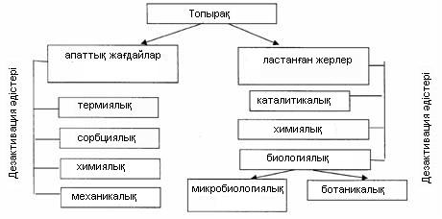
Сурет 1. Мұнаймен ластанған топырақтарды дезактивация жолдары /5/

Зерттеу барысында бензолмен ластанған топырақтарға сорбенттердің көмегімен тазалау жұмыстары жүргізілді. Күйдірілмеген күріш қауыздарының (сурет 2) мұнай өнімдерін сіңіру динамикасын зерттеуден соң, осы мәліметтер нәтижесінде аталған мұнай өнімдерінің арасынан сіңірілу жағынан ең жоғары белсенділік танытқан ароматты көмірсутек топтары таңдап алынып, оның мұнаймен ластанған топырақтарға сорбенттердің тікелей әсері зерттелді. Мұнай өндіруші аймақтардан мұнай тасымалдау құбырларының ақаулары нәтижесінде төгілген мұнайы бар топырақтары алынды. Сорбциялау процестер арқылы анықталған топырақтардағы мұнай өнімдерінің массалық үлесі әртүрлі: 1-үлгіде 5 мл, 2-үлгіде 10 мл және 3-үлгіде 15 мл. Массасы 5 г осы топырақ үлгілеріне 0,5 г сорбенттер қосылды. Сорбенттер әсерінен топырақтағы ароматты көмірсутектердің мөлшері әртүрлі уақыт аралығында (1, 3, 4 және 8 тәулік) анықталды.

Сурет 2. Күйдірілмеген күріш қауызы сорбентінің термоөңдеуге дейінгі суреті

Көрсетілген 3-суретте 5 мл бензол бар топыраққа 0,5 г көлемде қосылған күйдірілмеген күріш қауызы бар ортаның әсері бейнеленген. 0,5 г сорбентті орта қосылғанда топырақтағы мұнай өнімінің мөлшерінің бастапқы тәулікте баяу азайып, одан кейін айтарлықтай шамаға кемитінін көруге болады. Төртінші тәулікте ароматты көмірсутек құрамының бастапқымен салыстырғанда 8 % ғана қалатындығын анықтадық.

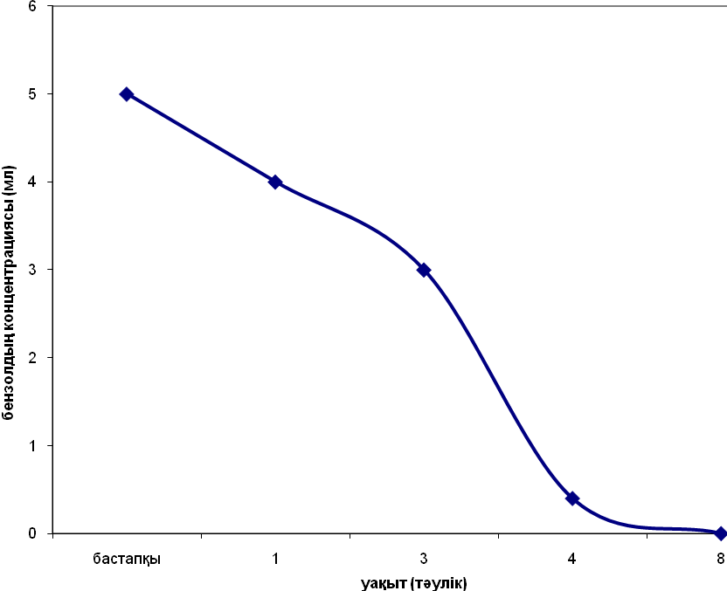
Сурет 3. 5 мл бензол бар топыраққа 0,5 г көлемде қосылған күйдірілмеген күріш қауызы орта әсерінің уақытқа тәуелділігі

4-суретте 10 мл бензолды топыраққа сорбенттер әсері көрсетілген. Мұнда 0,5 г күйдірілменген күріш қауызы ортаның әсерінен мұнай өнімінің мөлшері уақыт бойынша біркелкі азаяды, яғни 8 тәулік ішінде топырақтағы бензолдың массалық үлесі 100 %-дан бірден 35 %-ға дейін кемиді. Демек, бензол мөлшерінің оптималды мөлшерде енгізілуі, сорбенттердің біркелкі мұнай өнімін пайдаланатынын көрсетеді.
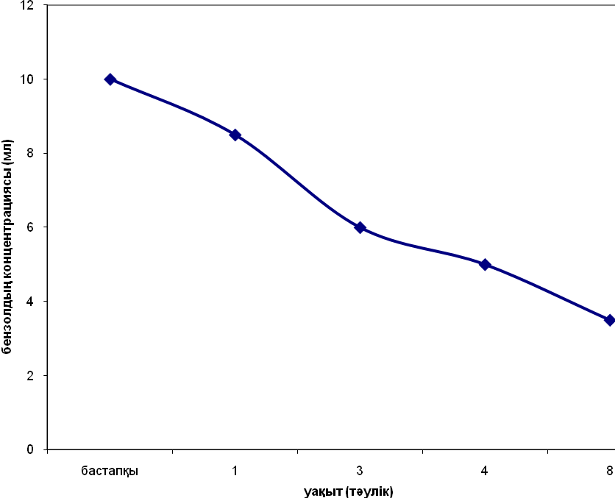
Сурет 4. 10 мл бензол бар топыраққа 0,5 г көлемде қосылған күйдірілмеген күріш қауызы орта әсерінің уақытқа тәуелділігі

Құрамындағы ароматты көмірсутек өнімінің массалық үлесі 15 мл топыраққа күйдірілмеген күріш қауызының сіңірілу әсері 5-суретте берілген. Мұндағы ерекшелік – сорбентті орта 0,5 г көлемде қосылғанда топырақтың мұнай өнімдерінен тазалану дәрежесі басқа топырақтармен салыстырғанда жылдам жүреді. Мысалы, 0,5 г көлемде күйдірілмеген күріш қауызы ортаның әсерінен топырақтағы көмірсутек концентрациясы 8-ші тәулік аралығында бастапқы мөлшерден 93,4 % сіңірілгенін байқадық. Бензол көлемін 15 мл қосқанда сорбенттердің сіңіру уақыты салыстырмалы түрде басқаларға қарағанда жылдам жүреді.

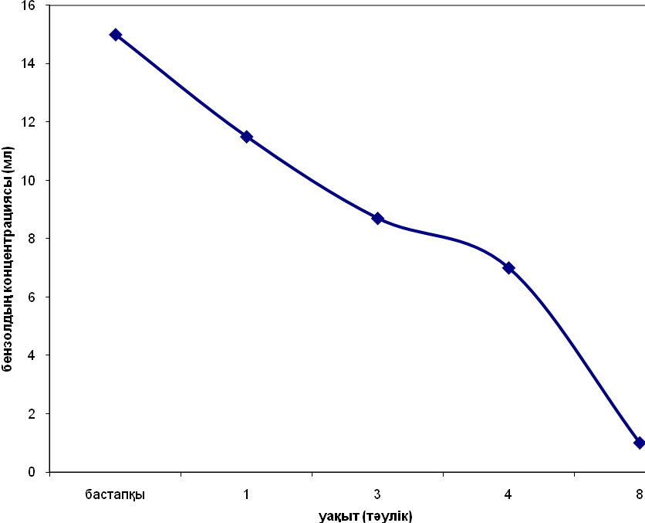
Сурет 5. 15 мл бензол бар топыраққа 0,5 г көлемде қосылған күйдірілмеген күріш қауызы орта әсерінің уақытқа тәуелділігі

Қорыта келе, алынған нәтижелер күйдірілмеген күріш қауызын топырақтардағы мұнай өнімдерімен сіңірілу деңгейлеріне байланысты әр түрлі болатынын қарастырдық.
Топырақтың бензолмен ластанған үлгісінде 8 тәулік аралығында бастапқымен салыстырғанда орта есеппен көмірсутек құрамының мөлшері 15 %-ды құрап, мұндағы топырақтың тазалану дәрежесі 85 % түзеді.
Бұл аталған сорбенттер қоршаған ортаны мұнай және мұнай өнімдерінің көмірсутектерінен тазалау үшін пайдалану перспективасы жоғары екендігін дәлелдейді.
ӘДЕБИЕТТЕР

- Ахмедов А.Г., Ильин Н.П., Исмаилов Н.М., Пиковский Ю.И. Особенности деградации тяжелой нефти в светло-коричневых почвах сухих субтропиков Азербайджана // Добыча полезных ископаемых и геохимия природных экосистем. М.: Наука. 1992. С. 217-227.
- Ishanova N., Bigaliev A. Ecological assessment of the impact of oil pollution on the soil of Tengiz deposit of Attiraus province // Workshop Ecological problems of Caspian Sea and ecological education in Caspian Countries. Baku, Azerbaijan. 1998. 18-20 november. P. 50-51.
- Арене В.Ж,, Гридин О.М. Проблема нефтяных разливов и роль сорбентов в ее решении. // Нефть, газ и бизнес. 2000. № 5. 27-30.
- Кудайбергенов К.К., Мусакулова М.К., Онгарбаев Е.К., Мансуров З.А. Карбонизованные сорбенты на основе рисовой шелухи для очистки вод от нефтяных загрязнений // Научно-технологическое развитие нефтегазового комплекса: Доклады Восьмых Международных научных Надировских чтений. – Алматы, 2010. – С. 531-536.
- Добровольский Г.В., Никитин Е.Д. Функции почв в биосфере и экосистемах (экологическое значение почв). М.: Наука. 1990. 261 с.

ОЧИСТКА ЗАГРЯЗНЕННЫХ БЕНЗОЛОМ ПОЧВ С ПОМОЩЬЮ СОРБЕНТОВ

Е.О. Досжанов, Б.Е. Орынбаев, К.К. Кудайбергенов, Е.К. Онгарбаев, А.А. Жубанова, З.А. Мансуров

Исследовано влияние сорбентов на загрязненную почву с добавлением бензол. Наблюдалась сорбционная способность активных сорбентов в процессе поглощения нефтепродуктов в почве. В результате определения поглощения углеводородов в почве установлена нефтесорбирующая активность сорбентов.

BENZENE CLEANING CONTAMINATED SOILS WITH SORBENTS

E.O. Doszhanov, B.E. Orynbaev, K.K. Kudaibergenov, E.K. Ongarbaev, A.A. Zhubanova, Z.A. Mansurov

The influence of sorbents on the contaminated soil with addition of benzene. Observed sorption ability of active sorbents in the process of absorption of oil products in the soil. As a result of absorption of hydrocarbons in the soil is installed oil sorption activity sorbents.

